Tillsynsbegäran – information om höga naturvärden och fridlysta arter i avverkningsanmälan A 22404-2024 i Gotlands kommun
Denna tillsynsbegäran behandlar höga naturvärden i avverkningsanmälan A 22404-2024 i Gotlands kommun som inkom 2024-06-03 och omfattar 11,4 ha.
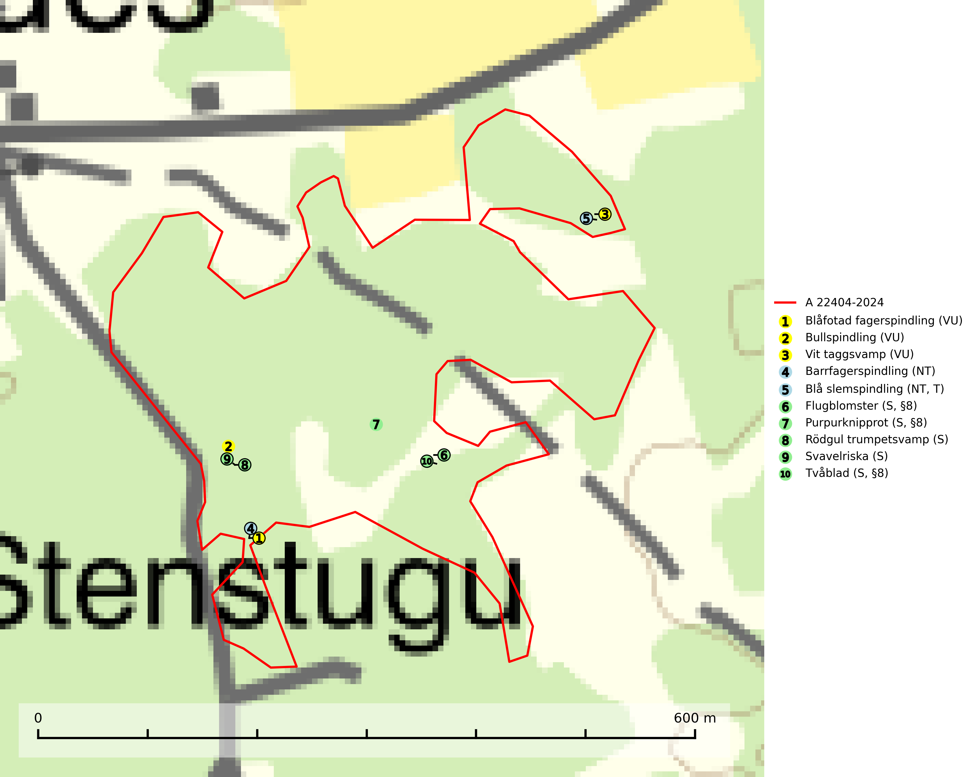
Figur 1. Fyndplatser för naturvårdsarter i avverkningsanmälan. Markörer utan svart kant är placerade på fyndplatsen. Markörer med svart kant är placerade vid sidan av fyndplatsen och har ett svart streck som visar fyndplatsens exakta position. Kartans mittpunktskoordinat är N 6377926, E 724233 i SWEREF 99 TM.
I avverkningsanmälan finns fynd av 10 naturvårdsarter, varav 5 är rödlistade, 3 är fridlysta, 1 är typisk (T) och 5 är signalarter (S): blåfotad fagerspindling (VU), bullspindling (VU), vit taggsvamp (VU), barrfagerspindling (NT), blå slemspindling (NT, T), flugblomster (S, §8), purpurknipprot (S, §8), rödgul trumpetsvamp (S), svavelriska (S) och tvåblad (S, §8). Se Figur 1.

Tillsynsbegäran
Vi begär härmed att Skogsstyrelsen fattar beslut enligt miljöbalken som säkerställer att skogens höga naturvärden bevaras samt att EU-lagstiftning efterlevs och att artskyddsbrott förhindras.
Vi önskar även ta del av de ställningstaganden och beslut som myndigheten meddelar till följd av aktuell avverkningsanmälan och föreningens inlaga (se 34 § förvaltningslagen).

Naturvårdsarter och fridlysta arter
Nedan följer beskrivningar av de naturvårdsarter och fridlysta arter som har sina livsmiljöer och växtplatser i den avverkningsanmälda skogen. De påträffade naturvårdsarterna är ett tydligt kvitto på att det rör sig om en skog med höga naturvärden.
Blåfotad fagerspindling (VU) bildar mykorrhiza med barrträd och växer enbart i örtrika äldre grandominerade kalkbarrskogar med lång kontinuitet och hög bonitet, miljöer som idag är starkt hotade av slutavverkningar. Arten är placerad högst upp i Skogsstyrelsens värdepyramid för bedömning av skog med höga naturvärden och är liksom en lång rad följearter knutna till kalkrika barrblandskogar med lång kontinuitet beroende av områdesskydd eller naturvårdsavtal som förhindrar slutavverkningar av dess växtmiljöer (SLU Artdatabanken, 2024; Nitare & Skogsstyrelsen, 2019).
Bullspindling (VU) är en kräsen och mycket bra signalart för skyddsvärda äldre granskogar på kalkrik mark. Den är placerad högst upp i Skogsstyrelsens värdepyramid för bedömning av skog med höga naturvärden och skogsbruk, främst kalavverkning utgör ett stort hot mot arten. Artens minskningstakt uppgår till 30 % inom 50 år och överstiger gränsvärdet för Sårbar (VU) (SLU Artdatabanken, 2024; Nitare & Skogsstyrelsen, 2019).
Vit taggsvamp (VU) bildar mykorrhiza med gran och tall i äldre ängsgranskog och hällmarksbarrskog på kalkrik mark. Kända aktuella lokaler finns endast på Gotland. Det främsta hotet mot arten är avverkning av dess värdträd gran och tall och kända lokaler bör undantas från avverkning för att säkra att dessa hålls intakta (SLU Artdatabanken, 2024).
Barrfagerspindling (NT) bildar mykorrhiza med gran, möjligen också med tall, i äldre kalkbarrskog. Den totala populationen i landet har minskat och bedöms fortsätta minska till följd av avverkning av äldre kalkbarrskog. Arten har begränsad förmåga att återetablera sig efter slutavverkning eller andra storskaliga skogsbruksåtgärder, och det finns inga indikationer på att den långsiktigt kan etablera eller reproducera sig i bestånd som brukas med trakthyggesmetoder, markberedning, gödsling eller förädlat plantmaterial. Minskningstakten för den svenska populationen bedöms vara nära gränsvärdet för Sårbar (VU) (SLU Artdatabanken, 2026).
Blå slemspindling (NT) är en mykorrhizasvamp som förekommer i kalkgranskogar med välutvecklade mossmattor och ett örtrikt fältskikt. Den växer även på rik mark i ädellövskog under bok, ek. lind och hassel. Växtplatserna har ofta hög luftfuktighet och ligger gärna i anslutning till en bäck eller ett fuktdråg där marken inte blir helt uttorkad under sommaren. Arten signalerar höga naturvärden och växer ofta tillsammans med många andra ovanliga och rödlistade arter. Den totala populationen i landet bedöms ha minskat och väntas fortsätta minska, främst till följd av avverkning av kalkbarrskogar. Blå slemspindling är typisk art för 9050 Näringsrik granskog (SLU Artdatabanken, 2026; Nitare & Skogsstyrelsen, 2019).
Rödgul trumpetsvamp signalerar kalkrika barrsumpskogar eller avgränsade små mineralrika ytor i barrskogslandskapet, vilka normalt har höga naturvärden. I urbergsbygder är den en bra signalart på känsliga skogsbiotoper (Nitare & Skogsstyrelsen, 2019).

